○立山町高齢者住宅改善費補助金交付要綱
平成25年４月１日
告示第72号
改正 平成26年３月31日告示第26号
平成31年４月１日告示第63号
立山町高齢者住宅改善費補助金交付要綱を次のように定める。
立山町高齢者住宅改善費補助金交付要綱
(目的)
第１条 この要綱は、高齢者が身体機能が低下しても住み慣れた家庭で、できるだけ長く生活できるよう、排せつ、入浴、移動等を容易にするための居住環境改善に必要な経費を助成し、在宅での生活の自立支援及び在宅介護者の介護負担の軽減(以下「高齢者の自立支援等」という。)を図ることを目的とする。
(定義)
第２条 この要綱において、次の各号に掲げる用語の意義は、当該各号に定めるところによる。
(１) 高齢者 満65歳以上の者
(２) 自立者 立山町の住民基本台帳に登録された高齢者で、現に居住する住宅の居住環境の改善を必要とする者
(３) 要介護高齢者等 自立者のうち介護保険法(平成９年法律第123号。以下「法」という。)の規定により認定された要介護者又は要支援者
(４) 第１号事業対象者 法第115条の45第１項第１号に規定する第１号事業の対象者
(平26告示26・平31告示63・一部改正)
(対象者)
第３条 この補助金の対象者は、自立者、要介護高齢者等又は第１号事業対象者とする。ただし、対象者又は対象者と同一の住民基本台帳に登録された世帯に属する者が、申請時の前年分(前年分が確定していない場合にあっては前々年分)の所得税が課税されているときはこの限りでない。
(平26告示26・平31告示63・一部改正)
(補助金額等)
第４条 町長は、住宅における高齢者の自立支援等に適応した新築、増築又は改築以外の改善工事(以下「対象工事」という。)において、別表に規定する住宅改善に要する経費(以下「対象工事費」という。)のうち必要と認めるものに対して、補助限度額及び予算の範囲内において補助金を交付する。ただし、千円未満の端数が生じたときは、これを切り捨てるものとする。
２ 要介護高齢者等については、法に規定する住宅改修費の給付の利用を優先するものとする。
３ この要綱又は立山町住宅改善費補助金交付要綱(平成７年立山町告示第51号。平成25年４月１日廃止)の規定により受ける補助金の交付は原則１回とする。ただし、対象者が既に当該補助金の交付を受けた後、身体的機能の低下等により、法の規定する認定介護度等が重度に区分変更された場合等はこの限りでない。
(申請)
第５条 第３条に規定する対象者が補助金の交付を受けようとするときは、町長に対して立山町高齢者住宅改善費補助金交付申請書(様式第１号)に関係書類を添付し提出するものとする。
(審査)
第６条 町長は、前条に規定する申請があったときは、介護サービス又は住宅の改修等に関する専門的知識のある者の意見等を聴取し、対象工事の必要性等を審査するものとする。
(交付)
第７条 町長は前条に規定する審査の結果、交付の可否を決定し立山町高齢者住宅改善費補助金(変更承認)交付・却下決定通知書(様式第２号)により通知するものとする。
(変更申請)
第８条 前条に規定する交付決定を受けた者が、次の各号に定めるもののうちのいずれかに該当するときは、速やかに町長に対して立山町高齢者住宅改善費補助金交付変更申請書(様式第３号)を提出するものとする。
(１) 対象工事の中止
(２) 対象工事の内容等の変更
(３) 対象工事費の変更
(４) 対象工事の完成期日の変更
(変更交付)
第９条 町長は前条に規定する変更申請を受理したときは、変更事項の内容を審査し、承認の可否を決定のうえ、立山町高齢者住宅改善費補助金(変更承認)交付・却下決定通知書により通知するものとする。
(実績報告)
第10条 補助金の交付決定を受けた者は、対象工事が完了したときは、速やかに立山町高齢者住宅改善費補助金交付実績報告書(様式第４号)に関係書類を添えて町長に提出するものする。
(補助金額の確定)
第11条 町長は、前条に規定する実績報告書の提出があったときは、書類の検査又は必要に応じて行う現地調査等により、その報告の内容等を確認し、適合すると認めたときは、立山町高齢者住宅改善費補助金交付額確定通知書(様式第５号)により通知し、支給するものとする。
(その他)
第12条 この要綱に定めのない事項及び施行に関し必要な事項は、町長が別に定める。
附 則
この告示は、平成25年４月１日から施行する。
附 則(平成26年告示第26号)
(施行期日)
１ この告示は、平成26年４月１日から施行する。
(経過措置)
２ この告示の前にした交付決定により実施した工事は、なお従前の例による。
附 則(平成31年告示第63号)
この告示は、平成31年４月１日から施行する。
別表(第４条関係)
(平26告示26・平31告示63・一部改正)
対象者(世帯) | 補助金の額 | 対象工事費
自立者のいる世帯 | 右欄に掲げる対象工事費に２／３を乗じた額  ただし、450千円を上限とする。 | 自立者の生活自立を支援する住宅改善工事のうち手すりの設置及び段差解消に必要な工事費
第１号事業対象者がいる世帯 |  | 自立者のいる世帯が対象となる改善工事又は要介護高齢者等のいる世帯に必要な、便所、浴室、廊下、玄関、居室、その他において町長が特に必要と認める改善工事費
要介護高齢者等がいる世帯 | 右欄に掲げる対象工事費に２／３を乗じた額  ただし、900千円を上限とする。 | 自立者のいる世帯が対象となる改善工事又は要介護高齢者等のいる世帯に必要な、便所、浴室、廊下、玄関、居室、その他において町長が特に必要と認める改善工事費

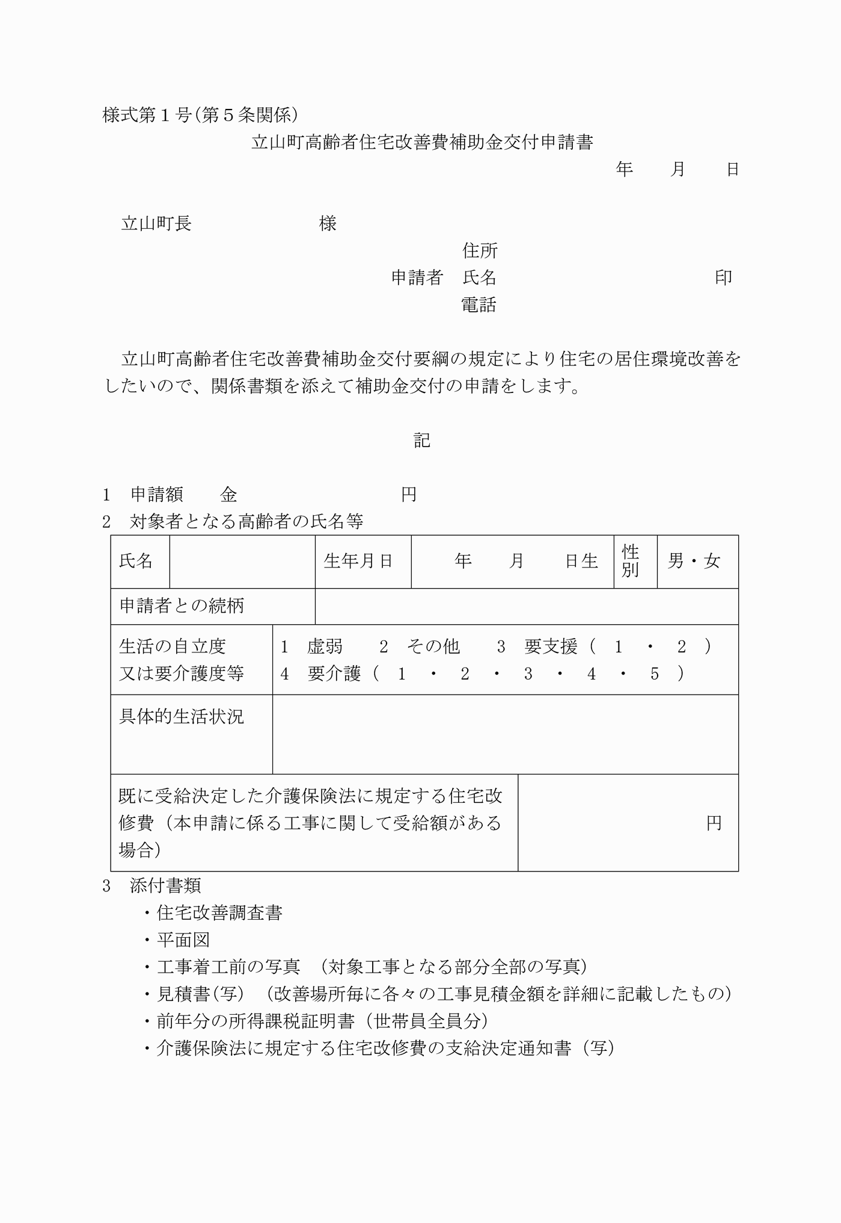

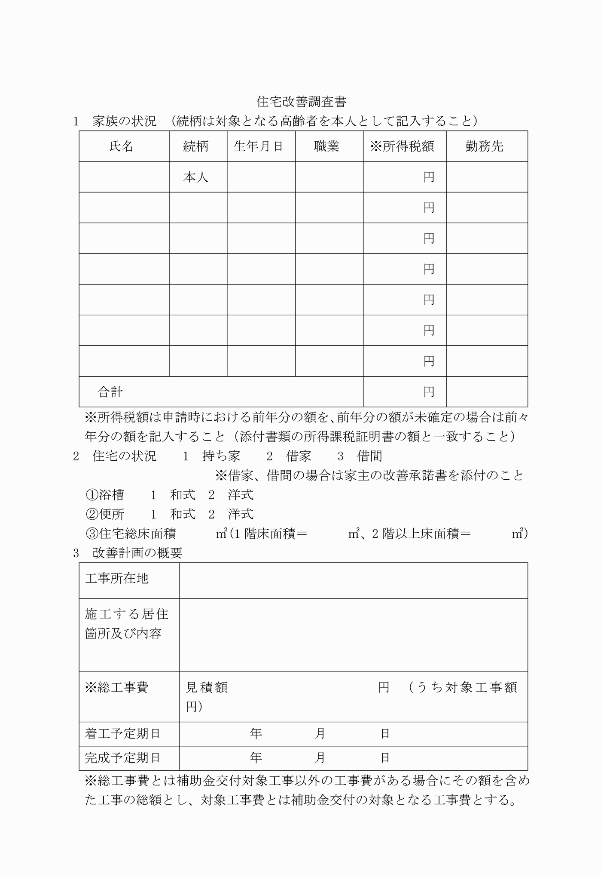

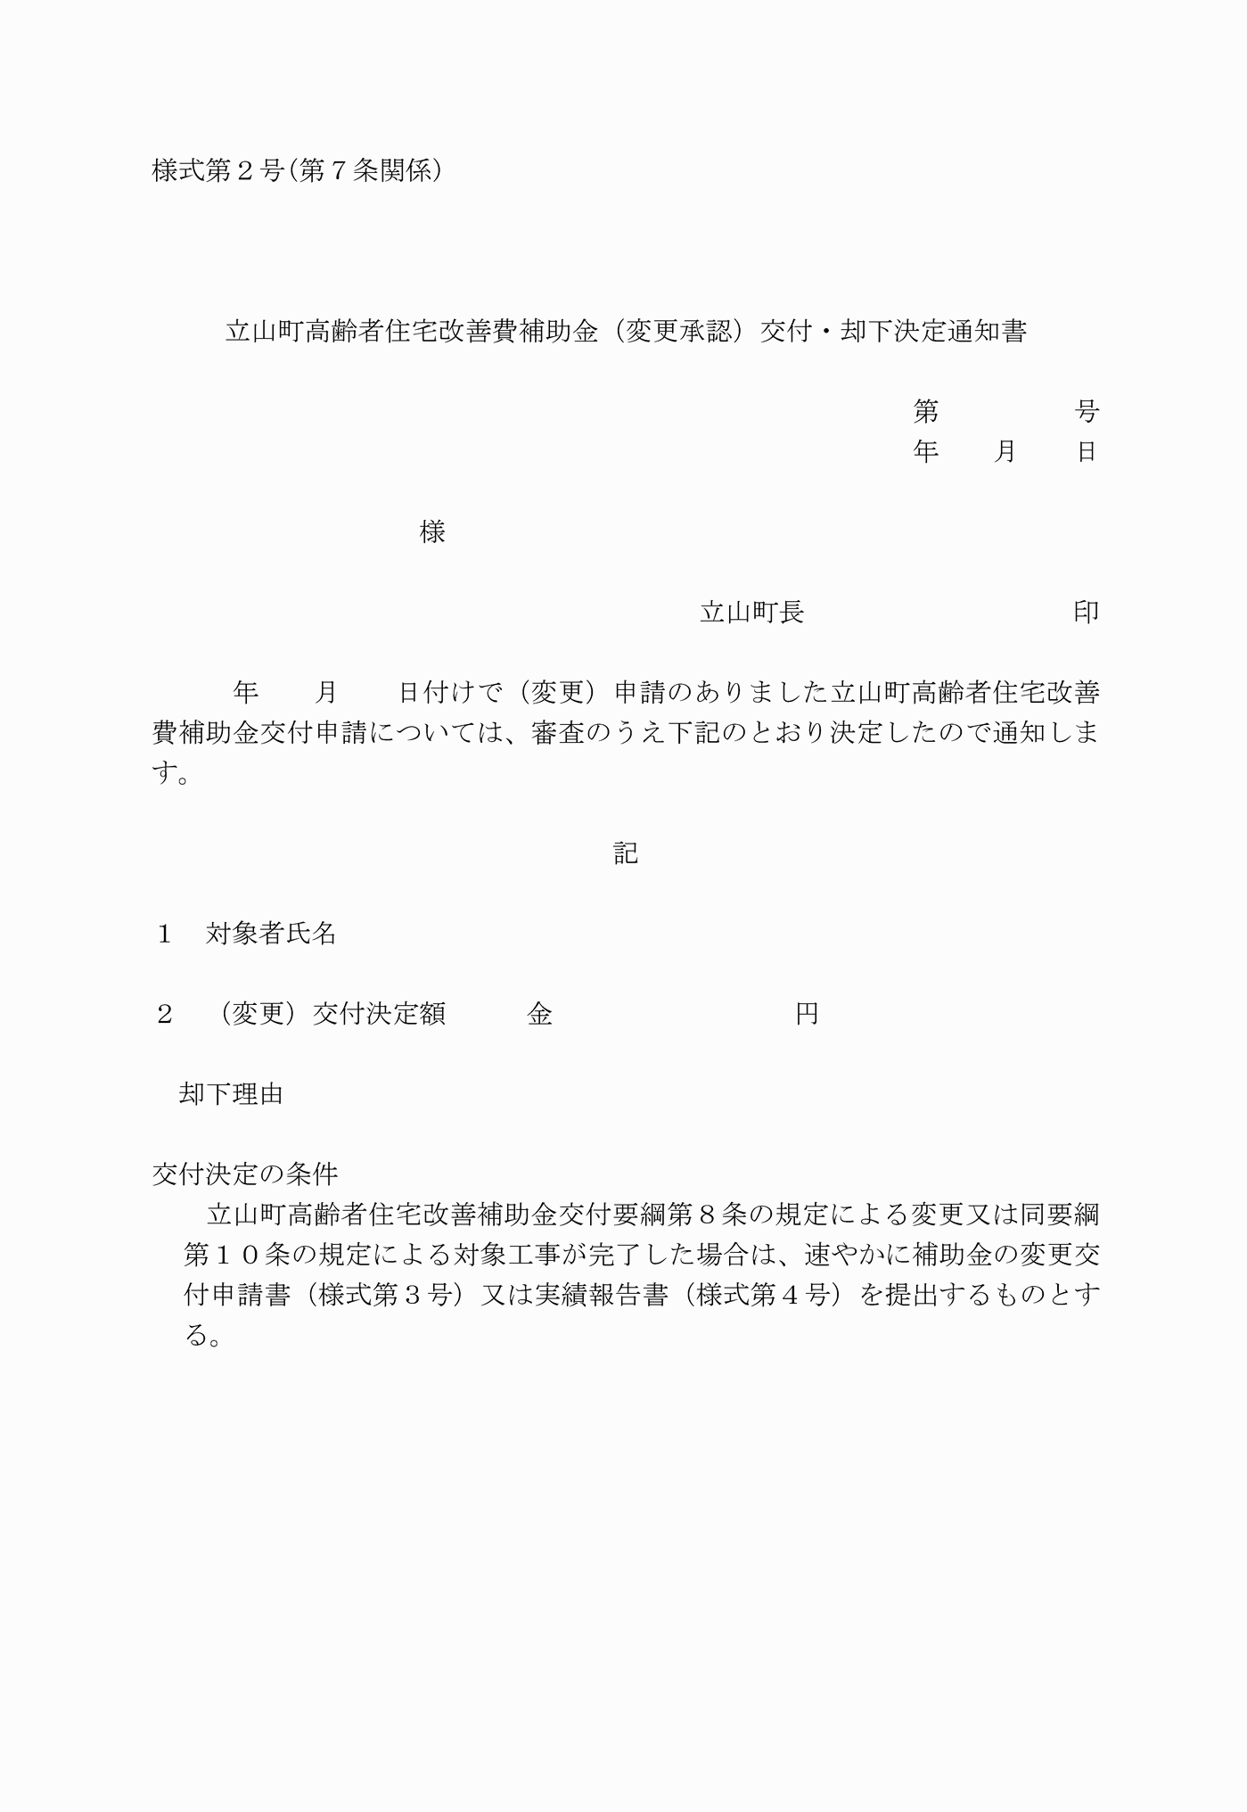

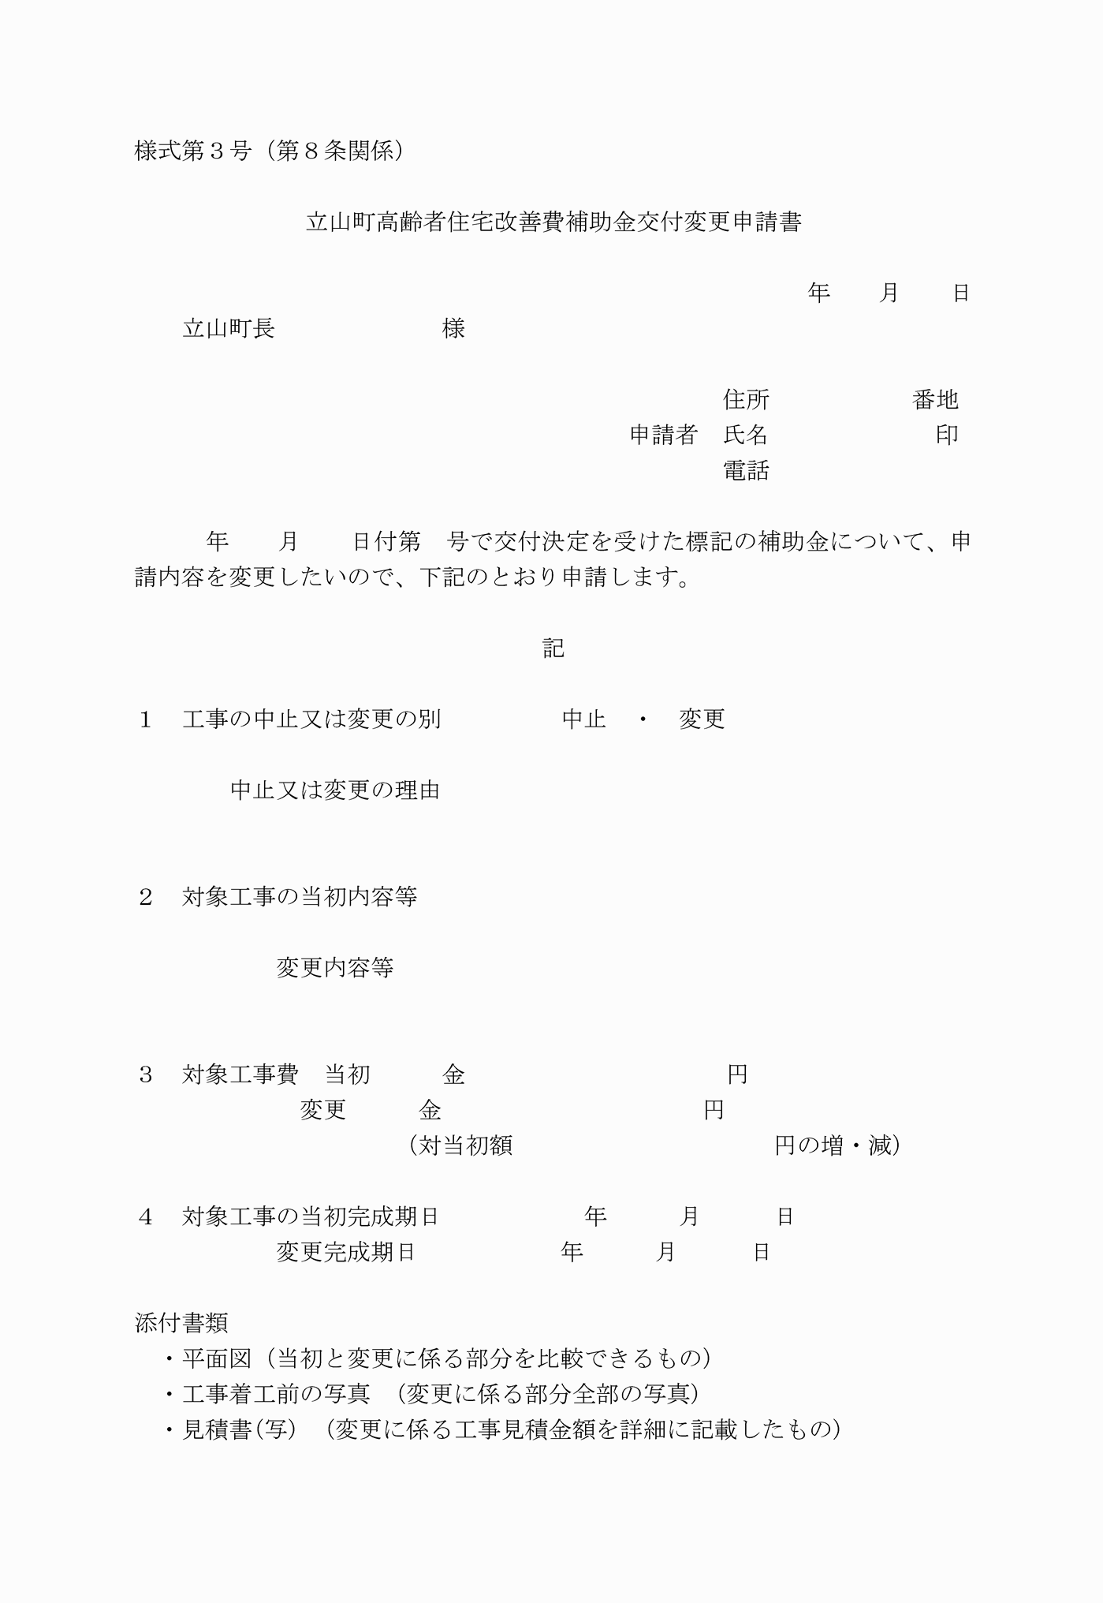

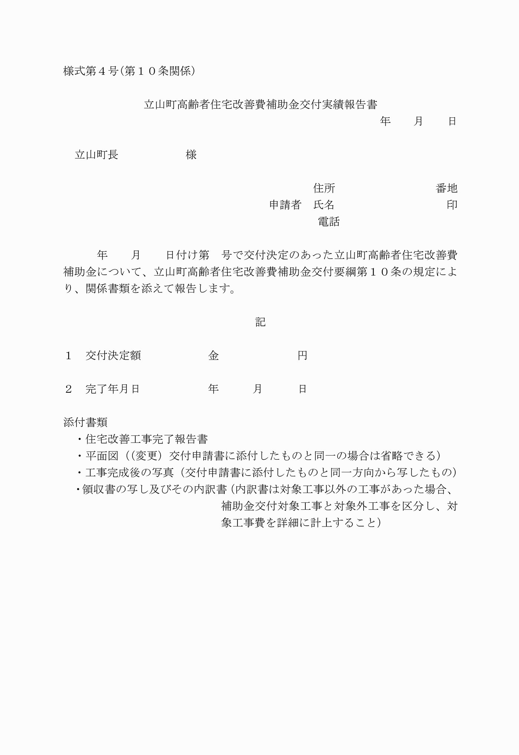

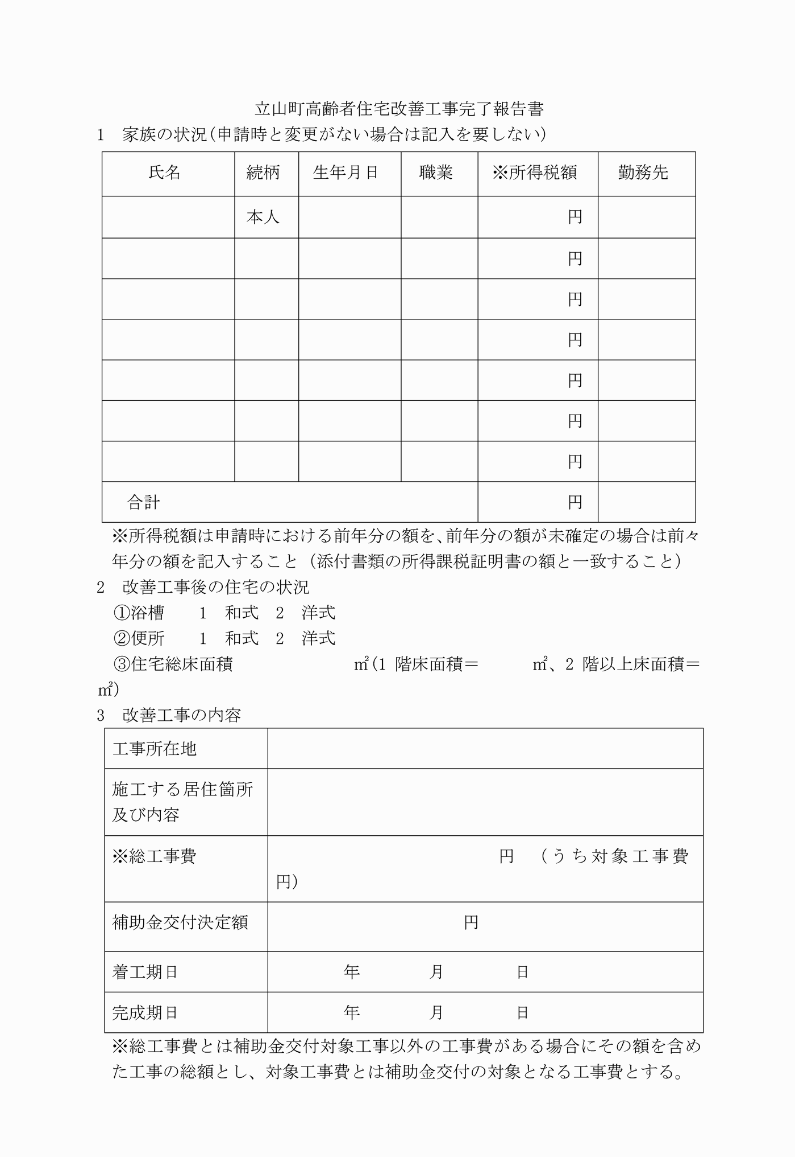

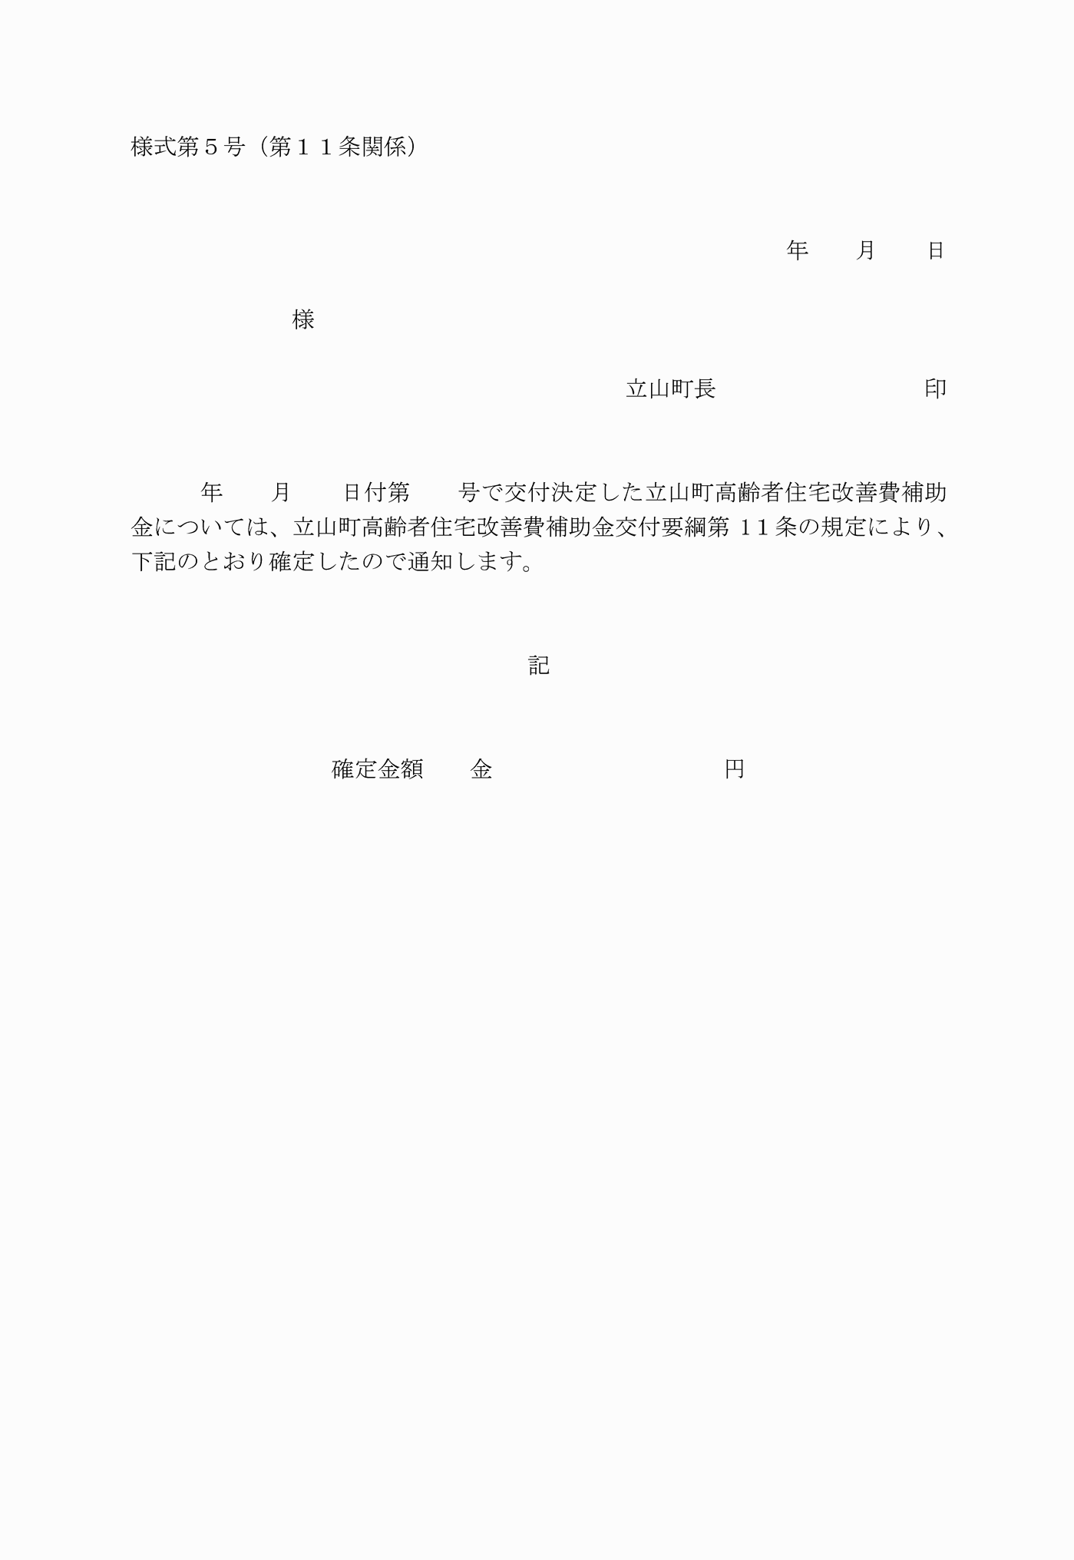

様式第１号(第５条関係)
様式第２号(第７条関係)
様式第３号(第８条関係)
様式第４号(第10条関係)
様式第５号(第11条関係)

